**Неформальная занятость.**

**Итоги работы за 2023 год**

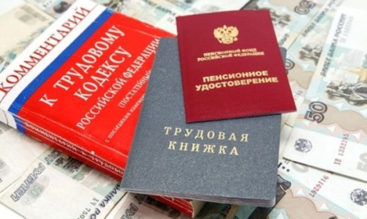В целях снижения неформальной занятости на территории Березовского района осуществляет деятельность рабочая группа, в состав которой входят представители Межрайонной ИФНС России № 24 по Красноярскому краю, Социального фонда РФ, социальной защиты населения, следственного отдела, Межмуниципального отдела МВД «Березовский», КГКУ «Центр занятости населения Березовского района», прокуратуры района.

За 2023 год выявлен 31 человек работающих неформально, без оформления трудовых отношений и 328 граждан без регистрации в качестве индивидуального предпринимателя. После проведенной работы заключено 7 трудовых договора и 328 человек зарегистрировались в качестве ИП.

Уважаемые работодатели района, призываем Вас обеспечить соблюдение действующего законодательства в сфере труда при трудоустройстве наемных работников и своевременную уплату страховых взносов.

**Рабочая группа по снижению неформальной**

**занятости на территории Березовского района**